L’ammoniac, ce "poison" oublié !
Chaque année, au printemps et au début de l’automne, nous subissons des pics de pollution aux Particules Fines PM 2.5, l’invariable réponse des pouvoirs publiques est alors de restreindre la circulation automobile pour diminuer les émissions des oxydes d’azote, gaz précurseurs des particules fines, c’est louable certes, mais certainement insuffisant. La preuve, c’est que la très nette diminution du trafic routier lors du confinement n’a pas empêché fin mars, début avril de nouveaux épisodes de pics de pollution ! En cause, cet autre gaz précurseur des particules fines P.M.2,5 qu’est l’ammoniac, ce poison "oublié" !
Fig 1
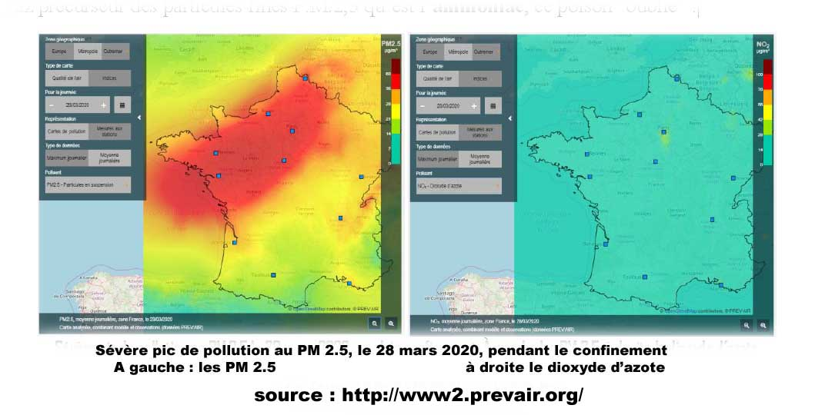
Les épandages et l’ammoniac
L’ammoniac est presque exclusivement émis dans l’atmosphère à partir des élevages industriels (bâtiments et stockage des effluents), lors des épandages de lisiers et de fumier ainsi que lors de épandages d’engrais de synthèse à base d’urée. En France 94% des émissions de ce « poison » sont liées aux activités de l’agriculture, on pourrait presque dire de l’agriculture conventionnelle, les alternatives comme l’agriculture biologique et les élevages de plein air n’émettant que très peu d’ammoniac !
Fig 2
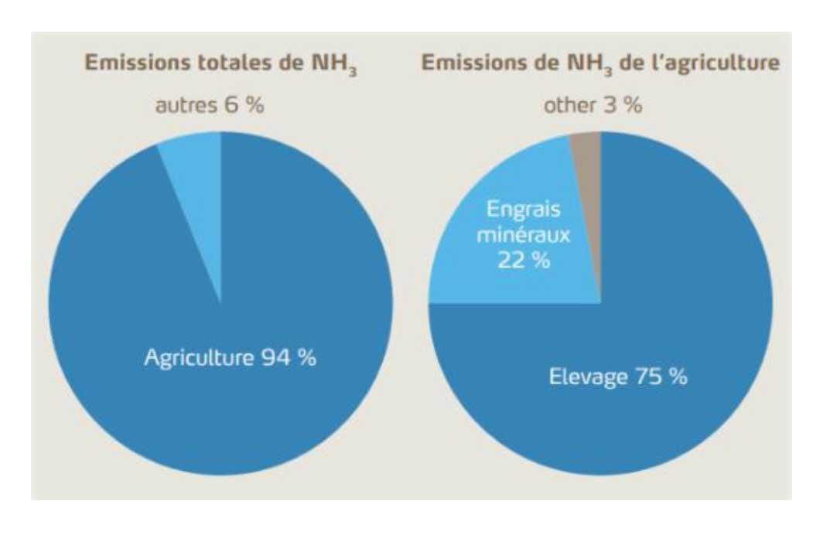

Si la tendance des émissions dans l’atmosphère des principaux gaz précurseurs des PM 2.5 est à la nette baisse depuis plusieurs dizaines d’années, il n’en est rien pour l’ammoniac ! La quantité émise de ce gaz reste stable. La France est de plus un des mauvais élèves parmi les pays de l’UE avec un taux d’émission plus important que la moyenne européenne par habitant et par an !
Fig 3
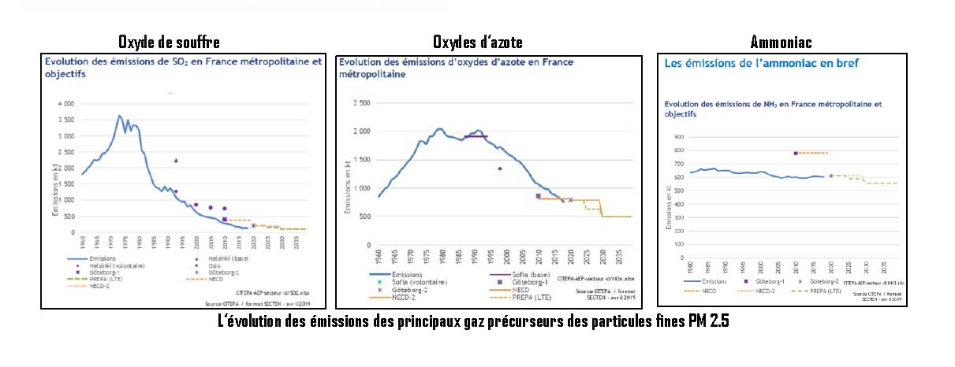
Pourtant, ces émissions ne sont ni une nécessité, ni une fatalité ! Une transition rapide vers des méthodes de cultures alternatives et vers de petites unités d’élevages plus respectueuses de l’environnement et du bien-vivre des animaux, entrainerait une diminution drastique des émissions d’ammoniac. Mais, pour cela, il faudrait alors réduire notre consommation de viande, revoir la production agricole aujourd’hui trop tournée vers les élevages, ce qui serait bénéfique pour notre santé, pour l’emploi, pour le climat, pour la biodiversité de notre planète… !
L’ammoniac et les particules fines
Le lien de cause à effet entre les émissions d’ammoniac et la pollution aux particules fines n’est pas encore une évidence pour tout le monde. Même s’il existe un léger frémissement depuis deux ou trois ans, il est rare que les médias, et plus grave, nos organismes officiels s’en fassent l’écho, préférant toujours et encore désigner le seul trafic routier comme ayant le rôle prépondérant ! Et pourtant, environ la moitié des particules fines PM 2.5 présentent dans l’atmosphère n’existerait pas sans l’ammoniac !
Les particules fines PM 2.5, responsables de plus de 48 000 décès prématurés chaque année en France, sont les "petites poussières" en suspension dans l’air ayant un diamètre aérodynamique inférieur à 2.5 μm (micromètre). Elles font partie d’un ensemble plus vaste, les TPS (Total SuspendedParticles) qui va des poussières de plusieurs centaines de μm aux nanoparticules d’un diamètre pouvant atteindre quelques fractions de nm (nanomètre).
De par leur taille, les PM 2.5 sont les plus dangereuses pour notre santé car elles pénètrent profondément dans notre système respiratoire, allant jusqu’aux alvéoles pulmonaires et, de là, elles peuvent rejoindre notre circulation sanguine. Il est donc important de connaitre l’origine des PM 2.5 présentes dans l’atmosphère pour tenter d’en réduire la concentration.
Les gaz précurseurs des PM 2.5, émis dans l’atmosphère à partir principalement des activités humaines, interagissent entre eux par nucléation et coagulation pour former les PM 2.5 secondaires. C’est la rencontre de l’ammoniac NH3 (agriculture) de nature basique et des oxydes d’azote NOx (transport) et de soufre SO2 (industrie) de nature acide qui forment ainsi les nitrates et sulfates d’ammonium. Ces sels d’ammonium constituent près de la moitié de l’ensemble de nos particules fines, et l’ammoniac est indispensable pour leur formation. Les PM 2.5 naturelles (embruns, érosions…), celles issues du trafic et des combustions complètent le tableau. Lors des pics de pollution du printemps et de l’automne, le pourcentage des nitrates d’ammonium est encore plus important !
Fig 4 a et b
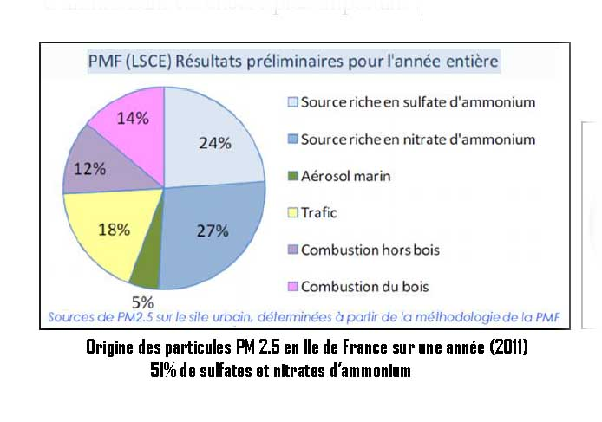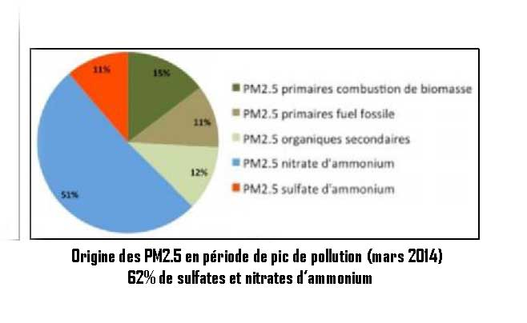
Les particules fines et la Santé
L’ensemble des particules fines PM 2.5 entraine chaque année 48 000 décès prématurés ien France (Santé Publique France). Ce coût humain est doublé d’un coup financier, plus de trois milliards d’euros pour les seuls régimes obligatoires de la sécurité sociale. La totalité des coûts de la pollution de l’air extérieur est de 68 à 97 milliards d’euros par an en France. Rapport du Sénat de 2015
Il est probable que les pathologies provoquées dans notre organisme ne soient pas identiques quel que soit le type de particules fines PM 2.5 considéré. Il semble par exemple que les PM 2.5 issues des combustions incomplètes (carbone suie) soient plus toxiques que les PM 2.5 inorganiques secondaires (nitrates et sulfate d’ammonium) au niveau du système cardiovasculaire. Il n’en reste pas moins vrai que toutes les PM 2.5 sont toxiques pour notre santé.
Elles entrainent au niveau du parenchyme pulmonaire des réactions inflammatoires et des microlésions qui sont le point de départ ou un facteur aggravant de nombreuses pathologies pulmonaires (infections virales ou bactériennes, BPCO, asthme, fibrose, pathologie tumorale…). Ces PM 2.5 agissent soit directement, soit en servant de "véhicules" à d’autres agents toxiques comme les métaux de transition, les quinones, …, mais aussi certains virus !
Ces PM 2.5, à partir des alvéoles pulmonaires, peuvent gagner la circulation sanguine et de là l’ensemble des organes de notre corps provoquant (ou aggravant) alors toutes sortes de pathologies dont le point de départ est très souvent "un stress oxydatif". Ce "stress oxydatif" entraine des conséquences pathologiques propres à chaque organe, on trouvera ainsi de manière disparate et non exhaustive des artérioscléroses, du diabète, des maladies neurodégénératives (Alzheimer, Parkinson), des troubles de la mémoire, des anxiétés, des naissances prématurées et des retards de croissances, des obésités infantiles, des cancers de la vessie…
Fig 5
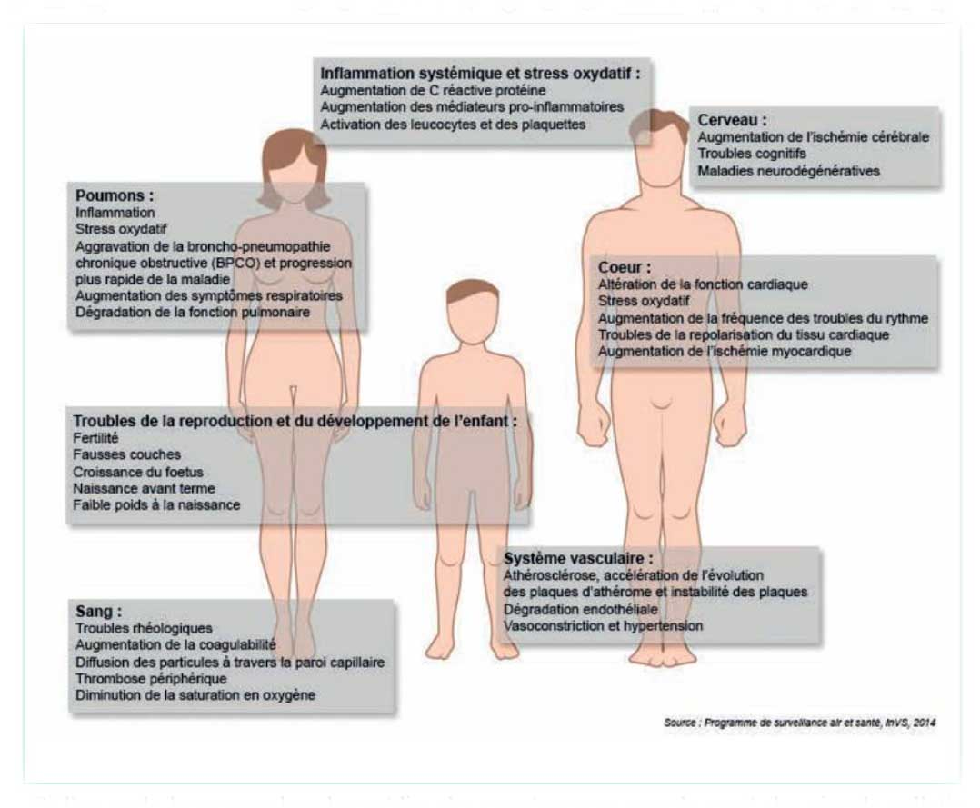
Si l’on parle beaucoup dans les médias des conséquences pour la santé des pics de pollution aux particules fines, il faut savoir que c’est la pollution de fond, celle du quotidien qui cause à long terme les problèmes les plus graves, « Il n’existe pas de seuil protecteur en deçà duquel aucun effet néfaste sur la santé n’est observé ».
On voit donc l’importance d’une réduction drastique des sources des « poisons » à l’origine des particules PM 2.5, l’ammoniac (résultant des élevages industriels et des épandages) en fait partie.
Le cas particulier du Covid 19
Dans cette pandémie du Covid 19, les particules fines PM 2.5 peuvent être impliquées à deux niveaux :
- Les agents pathogènes, que ce soient des virus ou des bactéries, trouveront un terrain favorable pour s’exprimer sur des poumons fragilisés par les pollutions ; il en est donc ainsi logiquement pour le
SARS CoV 2 et c’est pourquoi il a été mis en évidence que le Covid 19 était plus présent, contagieux et dangereux dans les régions polluées, notamment au PM 2.5, en Chine et en Italie.
- Les PM 2.5 sont des "véhicules de transport" pour certains toxiques comme les métaux de transitions, les quinones…, il a été aussi montré, il y a quelques années, qu’ils pouvaient véhiculer des virus. À l’issue d’une étude comparant la propagation du Covid dans la région de Milan (polluée) par rapport à la région de Rome (nettement moins polluée) des chercheurs italiens ont émis l’hypothèse que le SARS CoV 2 ait pu être transporté par des particules, expliquant ainsi sa rapidité de diffusion.
De manière certaine, les PM 2.5 fragilisent les poumons, les pics de pollution aux PM 2.5 exacerbent encore cette fragilité, il faut donc au minimum interdire les épandages dans les zones où le Covid 19 sévit. L’hypothèse que le SARS CoV 2 puisse être diffusé à partir de ces mêmes PM 2.5 incite également à prendre cette mesure au nom du principe de précaution.
Au vu de l’ensemble des nuisances imputables aux émissions d’ammoniac provenant des élevages et des épandages (effluents et engrais azotés), le changement de paradigme au niveau de notre agriculture s’impose comme une nécessité impérieuse.
Fig 6 et 7
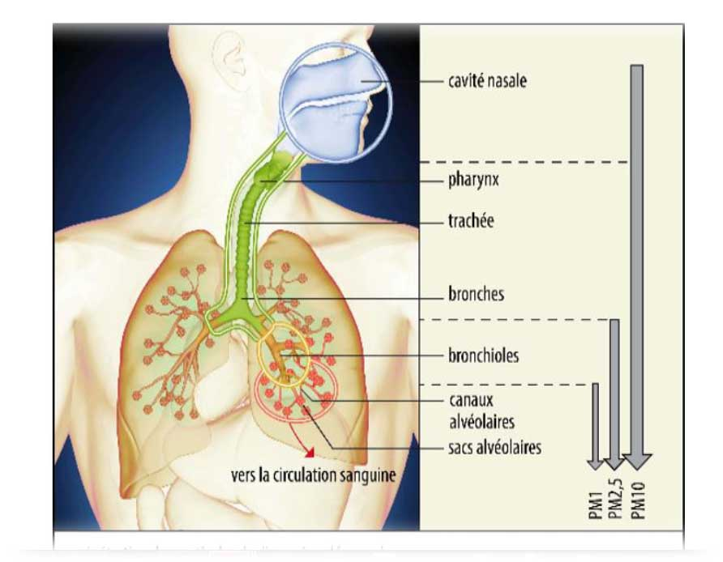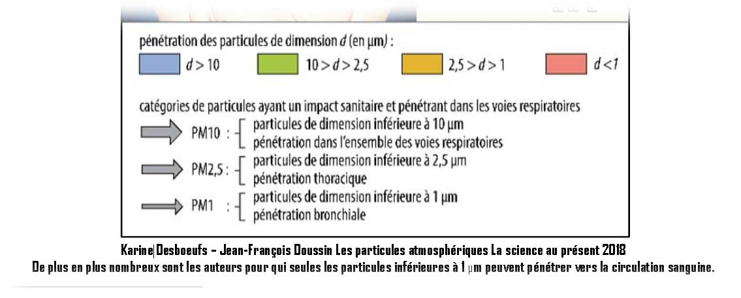

i Ce nombre est de 67 000 selon EuropeanHeart Journal (mars 2019)

